Требования к данному заданию:
- мы принимаем готовое тестовое задание только в формате ссылки на GitHub
- быть готовым на собеседовании ответить на любой вопрос по отправленному решению
- права на редактирование данного задания получить нельзя, запрос отправлять бессмысленно
- в конце заданию даны рекомендации для подготовки к собеседованию

Задание 1: Анализ требований

Описание:
Вам попал на руки фрагмент технического задания на разработку функционала "Корзина" для интернет-магазина "Петрушка Зеленая". В ТЗ есть несколько логических противоречий, недочетов и неполных мест.

Раздел ТЗ: Функционал корзины

1. Пользователь может добавить в корзину от 1 до 10 единиц одного товара.
2. Пользователь может изменить количество каждого товара в корзине не менее, чем до 1-го. Для удаления товара из корзины используется отдельная кнопка.
3. В корзине может находиться не более 5 различных товаров.
4. Суммарное количество всех товаров в корзине не может превышать 20 штук.
5. Товары в корзине могут быть разные.
6. При попытке добавить товар, превышающий лимиты, система показывает сообщение: "Лимит корзины превышен".
7. Цена на продукт фиксируется на момент добавления в корзину и не меняется.
8. На странице корзины отображается список товаров, их количество, цена за единицу и общая стоимость позиции.
9. Если пользователь уменьшает количество товара до 0, товар удаляется из корзины.
10. В корзине может быть реклама других продуктов.
11. Реклама товаров в корзине должна быть каждый будний день по утрам и вечерам.
13. Если цена на товар изменилась в каталоге, система должна автоматически обновить ее в корзине у всех пользователей.

Что нужно сделать:
1. Найдите и перечислите все логические противоречия и недочеты в предоставленном ТЗ. Объясните, в чем заключается проблема для каждого пункта.
2. Предложите конкретные исправления для устранения этих противоречий - напишите свою версию этого фрагмента ТЗ, которая должна быть логически завершенной и непротиворечивой.
3. Какие уточняющие вопросы вы бы задали продукт-менеджеру или бизнес-заказчику по этому ТЗ?

Задание 2: проектирование API

Описание:
Интернет-магазин "Петрушка Зеленая" преуспевает, расширяется и в мобильном приложении решили создать новый экран, который будет отображать магазины партнеров (см. макеты ниже).

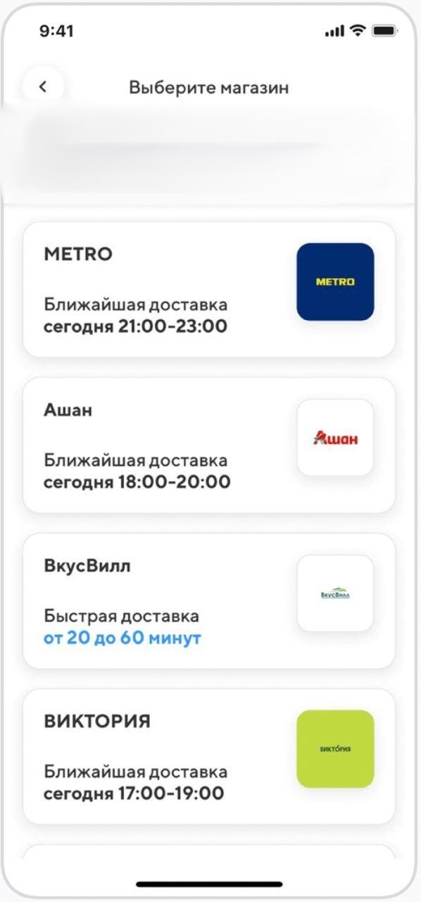

Что нужно сделать:
- Написать пример REST API запроса, который будет вызываться при переходе пользователя на данный экран.
- Привести пример ответа этого REST API в соответствии с макетом. Формат - JSON. Учесть, что при клике на плашку магазина должен осуществляться переход по ссылке на внешний ресурс.

Задание 3: архитектура

Описание:
Заказчик хочет, что в мобильное приложение интернет-магазина "Петрушка Зеленая" начали приходить пуши. Они могут быть разными: о том, что заказ слишком долго лежит без действий в корзине, об отмене заказа, рекламные рассылки и прочее. То есть нужен функционал, а какие пуши отправлять - точно найдется.

Что нужно сделать:
Построить верхнеуровневую архитектурую схему - как должна работать отправка PUSH уведомлений в данном приложении. Можно просто в виде блок схем. Считаем, что на бэкенде микросервисная архитектура. В данном задании рекомендуется в интернете изучить архитектуры подобных решений.
Быть готовым на собеседовании обсудить эту схему.

Рекомендации по подготовке к собеседованию в случае успешного решения тестового задания

Требования:
- знать, какие виды требований системный аналитик получает на вход от заказчика, а какие виды требований передает разработчику,
- понимать, что такое ER диаграмма
- отличать понятия “фронтенд” от “бэкенд”
- понимать отличие http от rest api,
- понимать отличие микросервисной архитектуры от монолитной
- понимать, как работает интернет: вбиваешь адрес сайта в браузере и что дальше происходит?
- основы SQL
- приветствуется, но не критично:
  - знать отличие rest от soap
  - уметь спроектировать простейшую БД
  - понимать отличие kafka от rabbitMQ
  - паттерн back-end for front-end

